🎃 万圣节，东西在哪里？
Halloween Gallery Walk — Read each sentence, find the matching picture, and write its letter.
名字 Name: ______________________ 日期 Date: ____________ 班号#:_______________
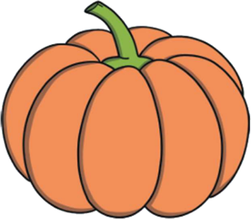  nán guā  南瓜 |   táng guǒ  糖果 | 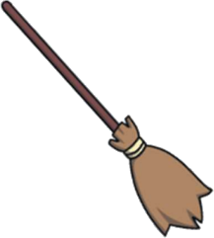  sào bǎ  扫把 | 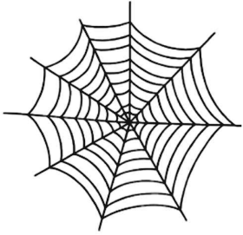  zhī zhū wǎng  蜘蛛网

shàng miàn  上面 | xià miàn  下面 | lǐ miàn  里面 | qián miàn  前面 | hòu miàn  后面 | zuǒ biān  左边 | yòu biān  右边 | páng biān  旁边

# | 读一读 Read the sentence | 图片 Picture
1
  táng | guǒ | zài | nán | guā | de | lǐ | miàn
  糖 | 果 | 在 | 南 | 瓜 | 的 | 里 | 面 | 。
2
  táng | guǒ | zài | nán | guā | de | shàng | miàn
  糖 | 果 | 在 | 南 | 瓜 | 的 | 上 | 面 | 。
3
  táng | guǒ | zài | nán | guā | de | qián | miàn
  糖 | 果 | 在 | 南 | 瓜 | 的 | 前 | 面 | 。
4
  sào | bǎ | zài | nán | guā | de | zuǒ | biān
  扫 | 把 | 在 | 南 | 瓜 | 的 | 左 | 边 | 。
5
  sào | bǎ | zài | nán | guā | de | yòu | biān
  扫 | 把 | 在 | 南 | 瓜 | 的 | 右 | 边 | 。
6
  zhī | zhū | wǎng | zài | nán | guā | de | shàng | miàn
  蜘 | 蛛 | 网 | 在 | 南 | 瓜 | 的 | 上 | 面 | 。
7
  zhī | zhū | wǎng | zài | nán | guā | de | hòu | miàn
  蜘 | 蛛 | 网 | 在 | 南 | 瓜 | 的 | 后 | 面 | 。
8
  sào | bǎ | zài | zhī | zhū | wǎng | de | xià | miàn
  扫 | 把 | 在 | 蜘 | 蛛 | 网 | 的 | 下 | 面 | 。
9
  nán | guā | zài | sào | bǎ | de | shàng | miàn
  南 | 瓜 | 在 | 扫 | 把 | 的 | 上 | 面 | 。

A
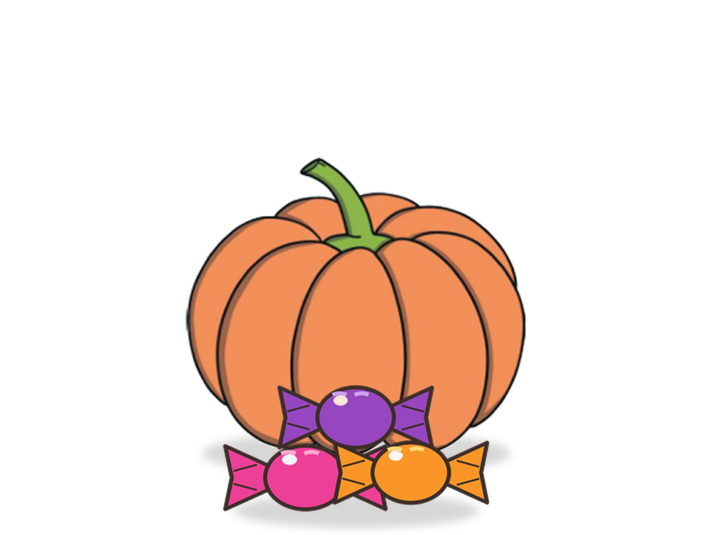

B
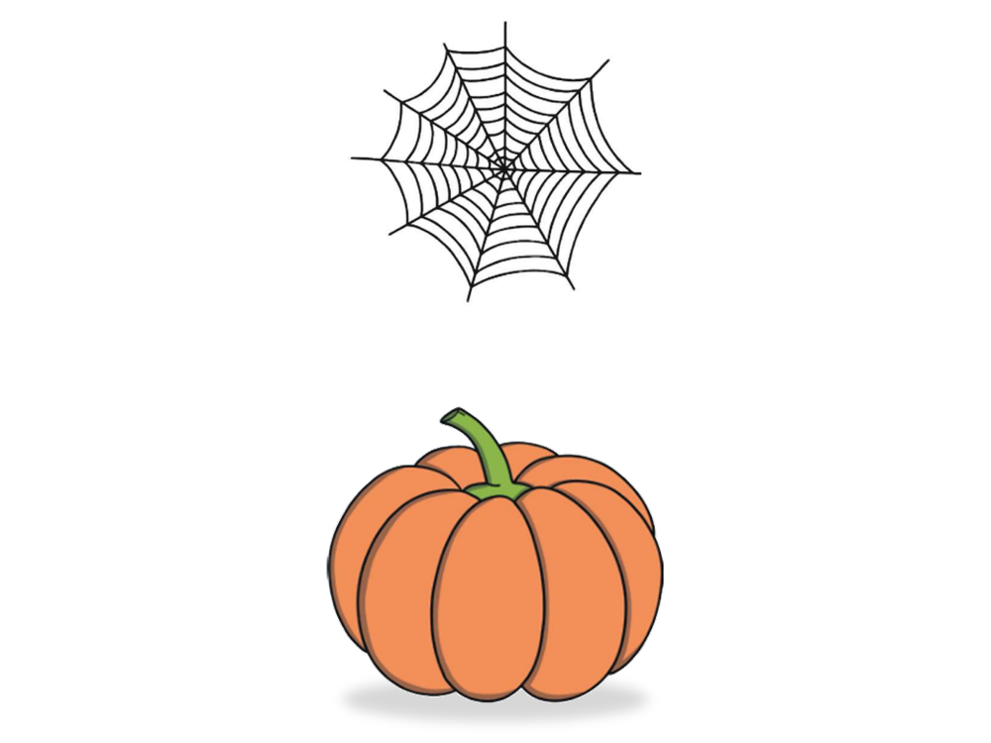

C
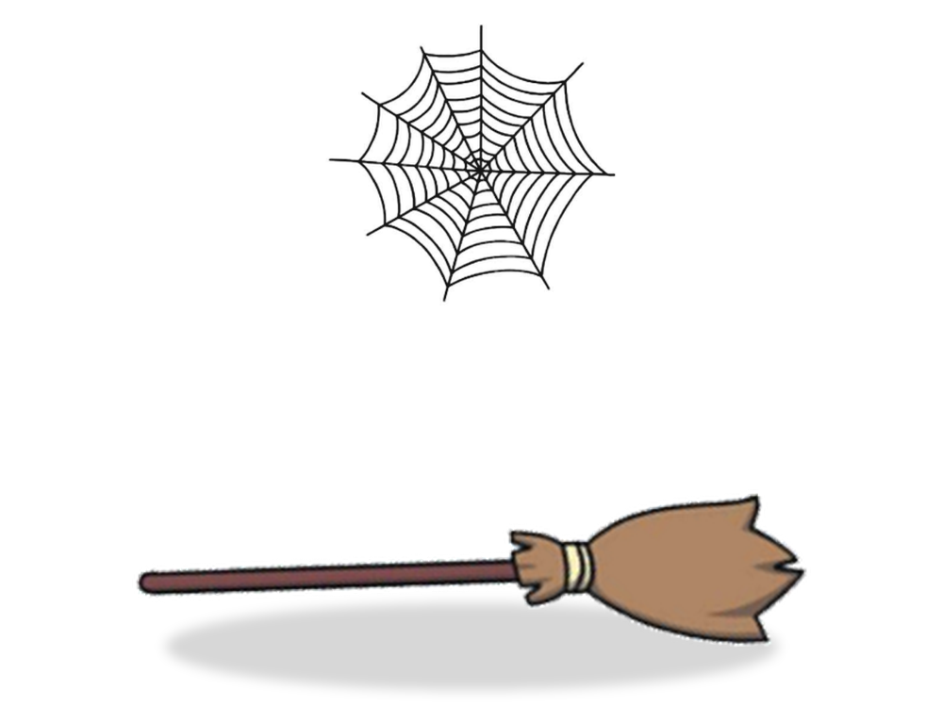

D
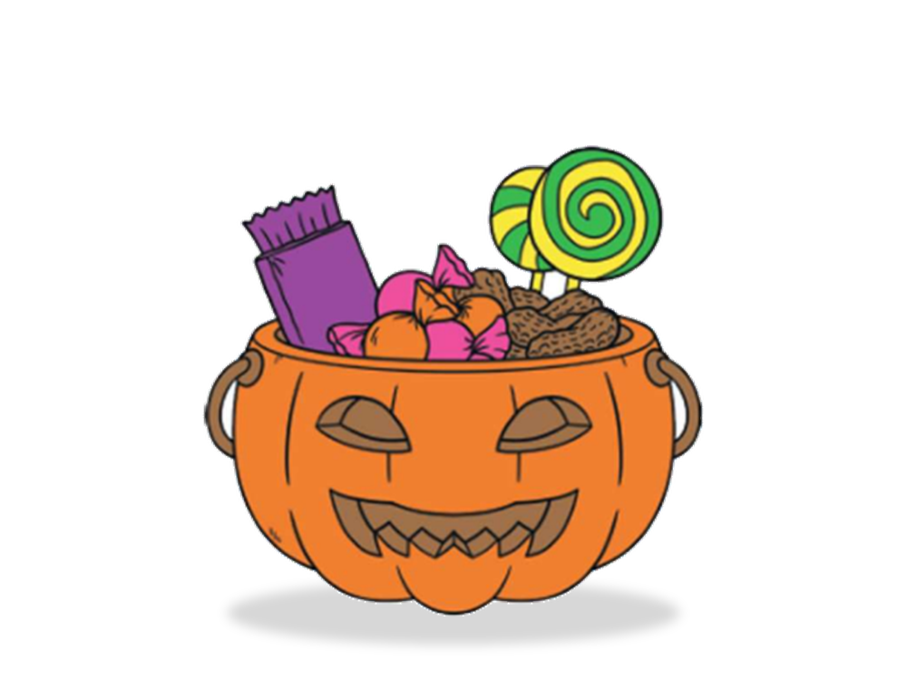

E
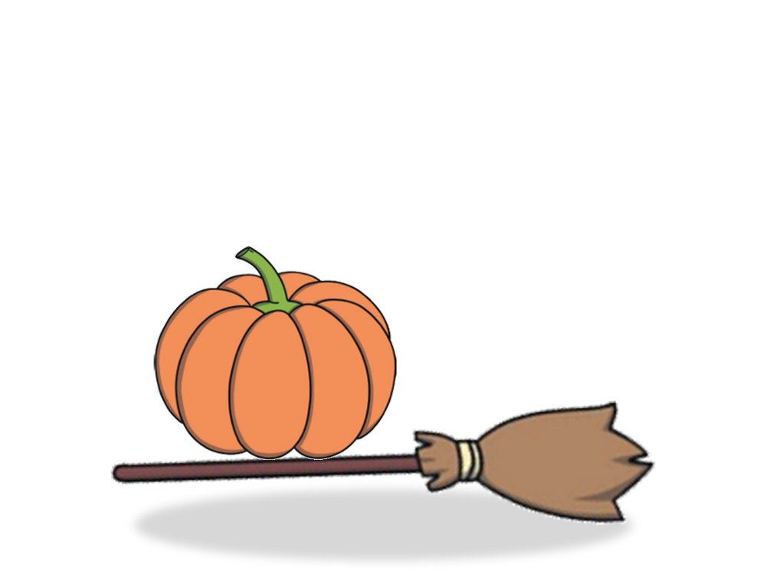

F
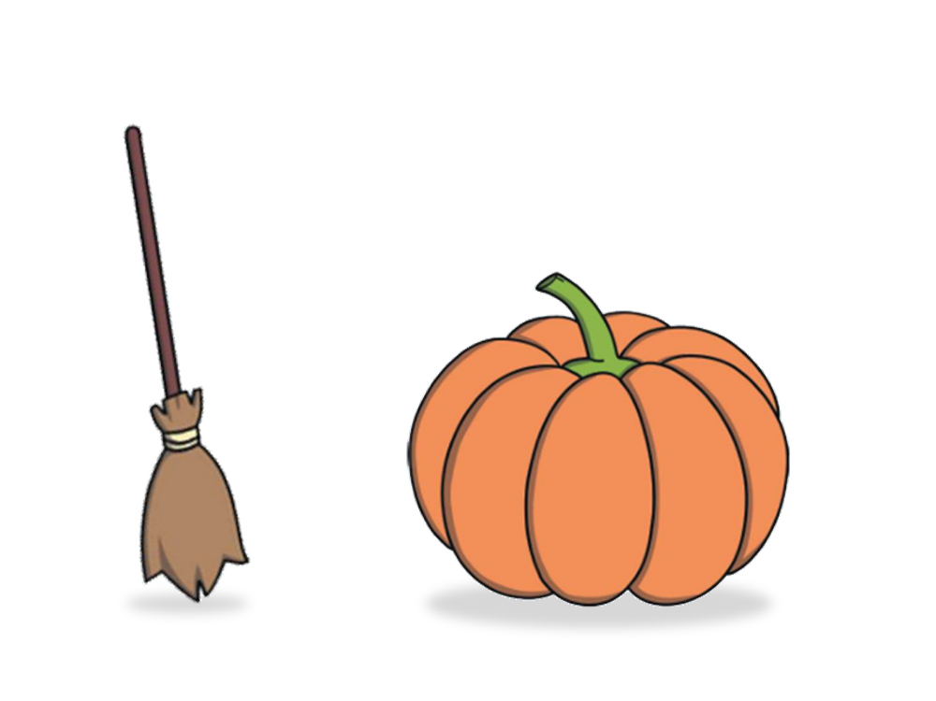

G
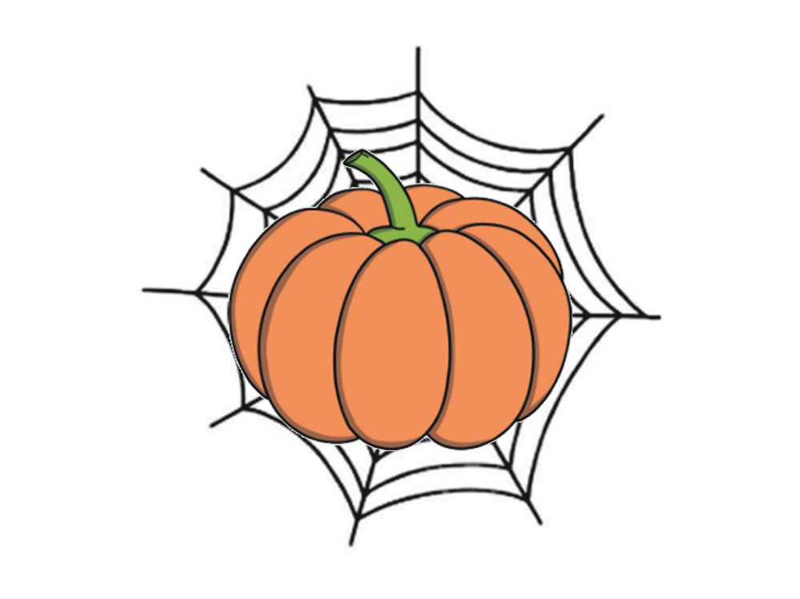

H
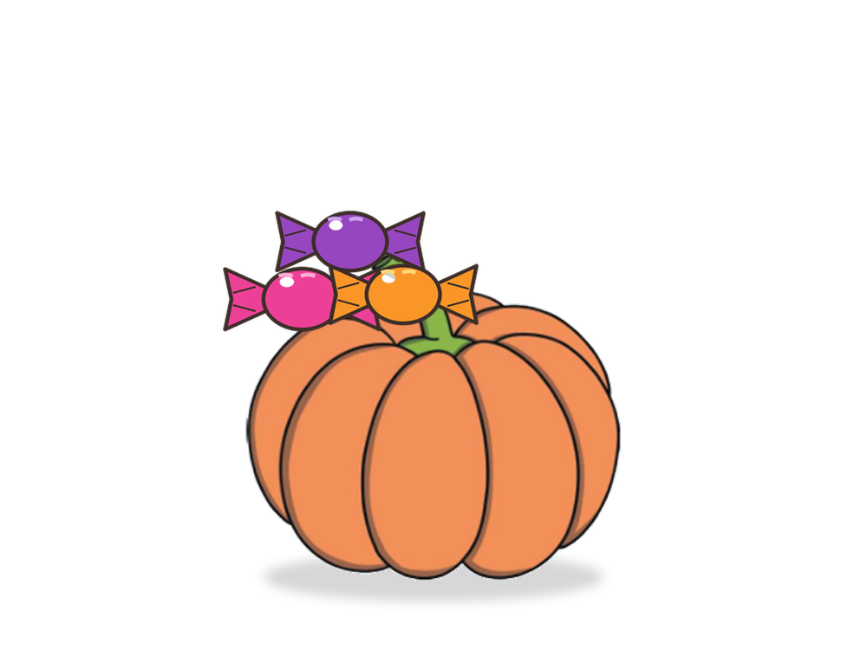

I
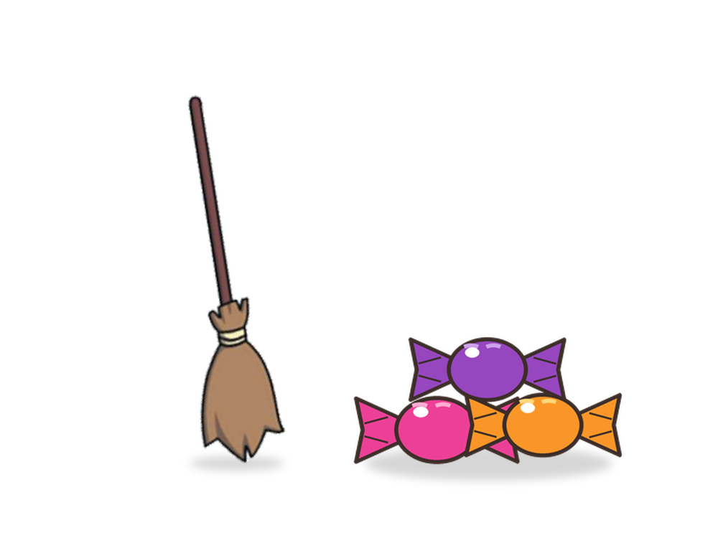

J
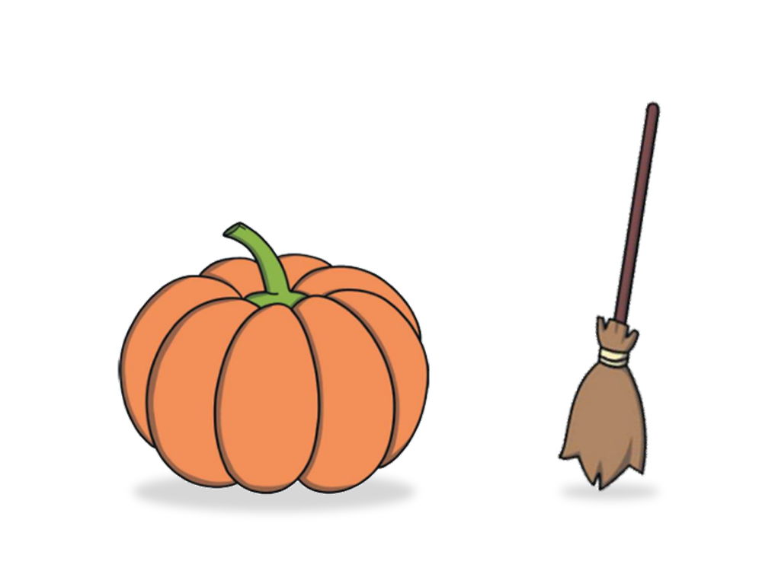

答案 Answer Key（老师用）
# | 句子 | 图片
1 | 糖果在南瓜的里面。 | D
2 | 糖果在南瓜的上面。 | H
3 | 糖果在南瓜的前面。 | A
4 | 扫把在南瓜的左边。 | F
5 | 扫把在南瓜的右边。 | J
6 | 蜘蛛网在南瓜的上面。 | B
7 | 蜘蛛网在南瓜的后面。 | G
8 | 扫把在蜘蛛网的下面。 | C
9 | 南瓜在扫把的上面。 | E
10 | 糖果在扫把的旁边。 | I

